|  |  |
| --- | --- |
| Gerb-BMSTU_01 | **Министерство науки и высшего образования Российской Федерации**  **Федеральное государственное бюджетное образовательное учреждение**  **высшего образования**  **«Московский государственный технический университет**  **имени Н.Э. Баумана**  **(национальный исследовательский университет)»**  **(МГТУ им. Н.Э. Баумана)** |

ФАКУЛЬТЕТ **Информатика и системы управления**

КАФЕДРА **Компьютерные системы и сети (ИУ6)**

НАПРАВЛЕНИЕ ПОДГОТОВКИ **09.03.04 Программная инженерия**

**Отчет**

|  |  |
| --- | --- |
| **по лабораторной работе №** | 1 |

**Название:**

Исследование регистров

**Дисциплина:** Архитектура ЭВМ

|  |  |  |  |  |
| --- | --- | --- | --- | --- |
| Студент | ИУ7-52Б |  |  | Брянская Е.В. |
|  | (Группа) |  | (Подпись, дата) | (И.О. Фамилия) |
|  |  |  |  |  |
| Преподаватель |  |  |  | Попов А.Ю. |
|  |  |  | (Подпись, дата) | (И.О. Фамилия) |

Москва, 2020

**Задание 1**

Создать хранилище в оперативной памяти для хранения информации о детях.

Необходимо хранить информацию о ребенке: фамилия и возраст.

Необходимо обеспечить уникальность фамилий детей.

Реализовать функции:

* CREATE READ UPDATE DELETE для детей в хранилище
* Получение среднего возраста детей
* Получение информации о самом старшем ребенке
* Получение информации о детях, возраст которых входит в заданный отрезок
* Получение информации о детях, фамилия которых начинается с заданной буквы
* Получение информации о детях, фамилия которых длиннее заданного количества символов
* Получение информации о детях, фамилия которых начинается с гласной буквы

CREATE READ UPDATE DELETE для детей в хранилище:

1. CREATE

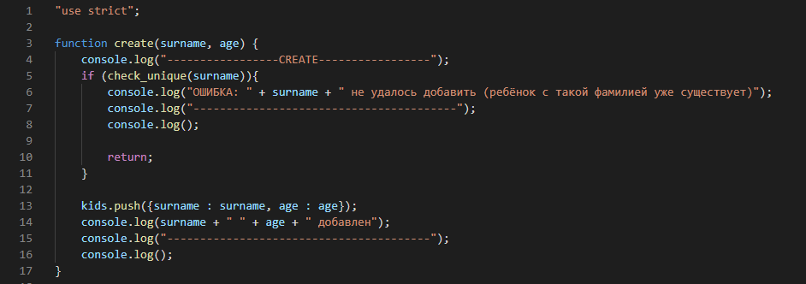

Реализована вспомогательная функция, которая определяет, есть ли ребёнок с текущей фамилий в хранилище.

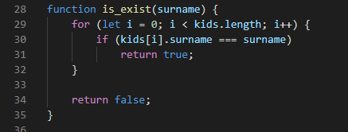

**Тесты:**

**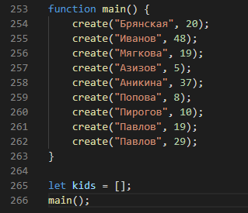**

**Результат:**

**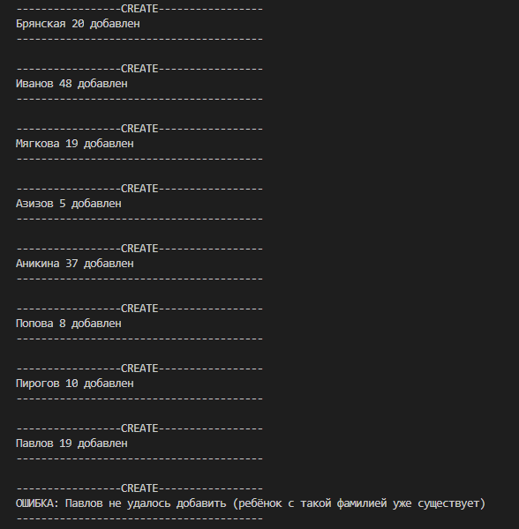**

1. READ

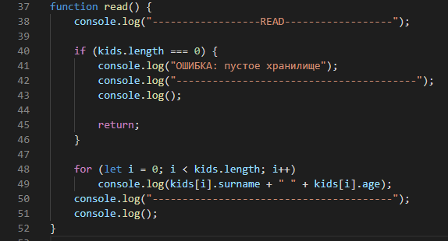

**Тесты:**



**Результат:**

**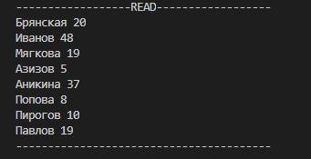**

1. UPDATE

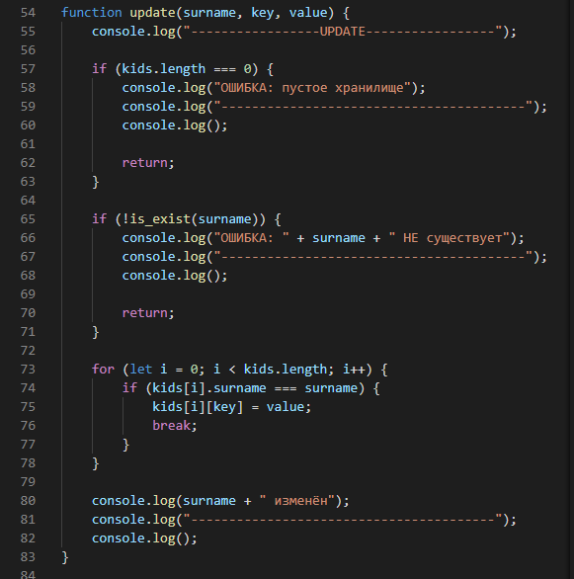

**Тесты:**

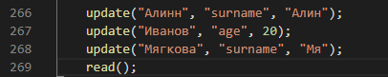

**Результат:**

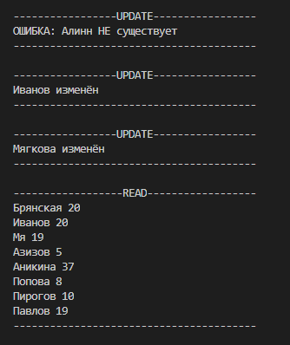

1. DELETE

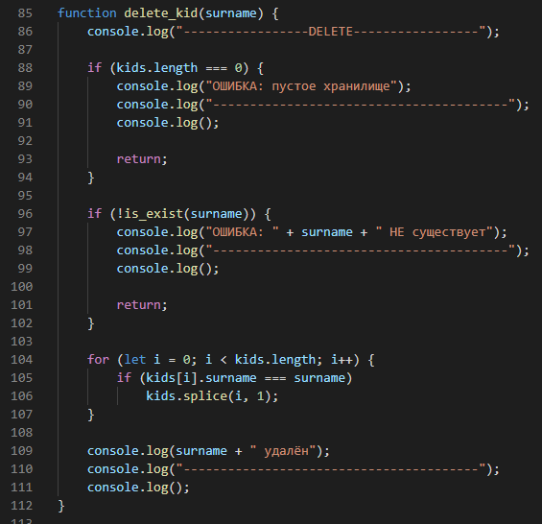

**Тесты:**

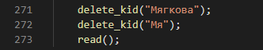

**Результат:**

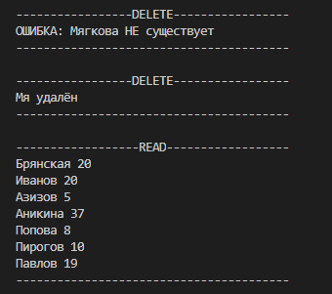

Получение среднего возраста детей

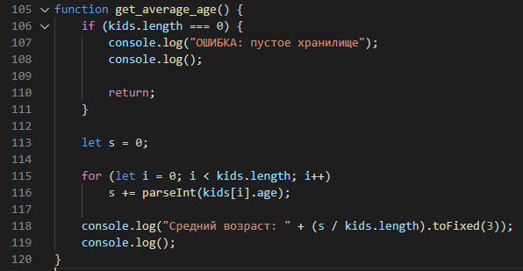

**Тесты:**



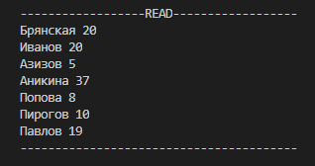

**Результат:**

****

Получение информации о самом старшем ребенке

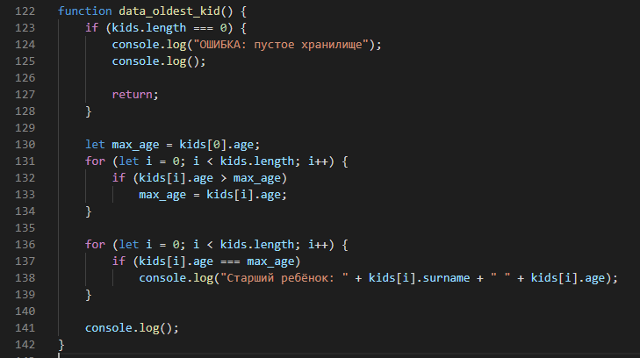

**Тесты:**

1 тест



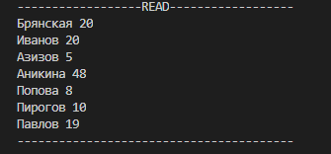

**Результат:**



2 тест

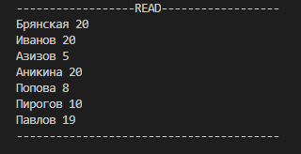

**Результат:**

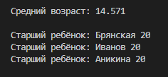

Получение информации о детях, возраст которых входит в заданный отрезок

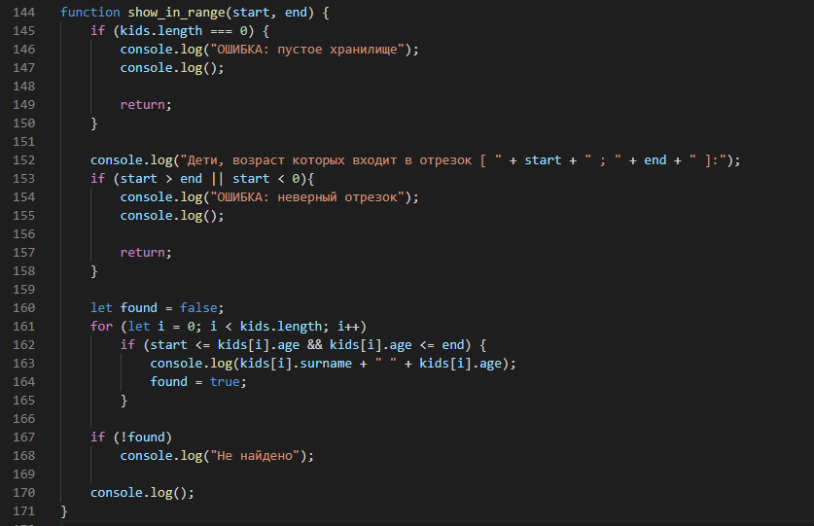

**Тесты:**

**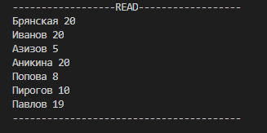**

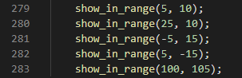

**Результат:**

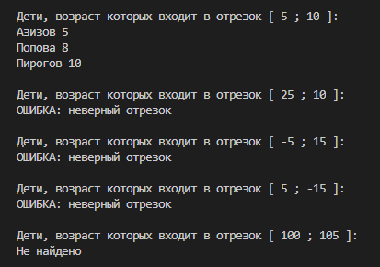

Получение информации о детях, фамилия которых начинается с заданной буквы

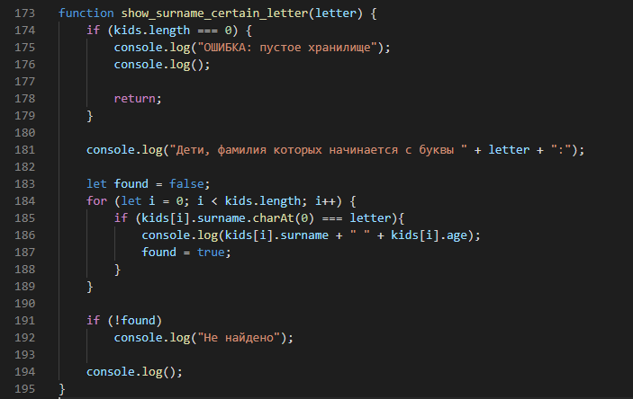

**Тесты:**

****

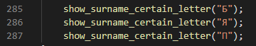

**Результат:**

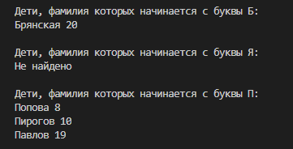

Получение информации о детях, фамилия которых длиннее заданного количества символов

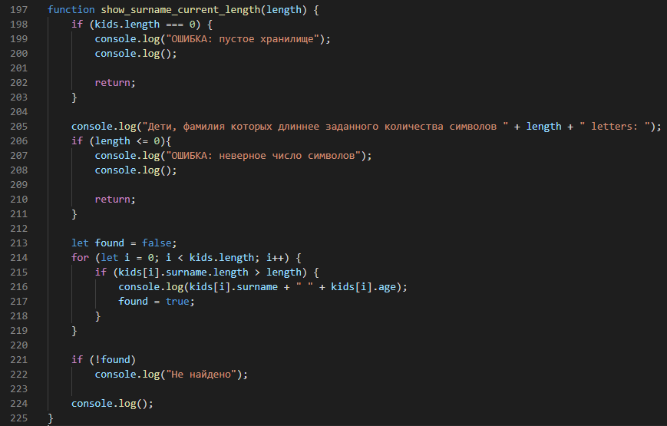

**Тесты:**

****

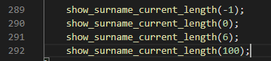

**Результат:**

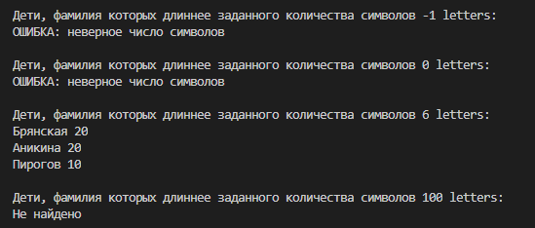

Получение информации о детях, фамилия которых начинается с гласной буквы

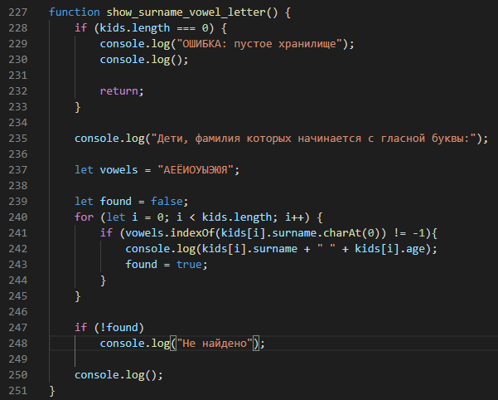

**Тесты:**

****



**Результат:**

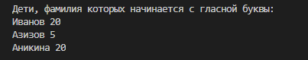

**Задание 2**

Создать хранилище в оперативной памяти для хранения информации о студентах.

Необходимо хранить информацию о студенте: название группы, номер студенческого билета, оценки по программированию.

Необходимо обеспечить уникальность номеров студенческих билетов.

Реализовать функции:

* CREATE READ UPDATE DELETE для студентов в хранилище
* Получение средней оценки заданного студента
* Получение информации о студентах в заданной группе
* Получение студента, у которого наибольшее количество оценок в заданной группе
* Получение студента, у которого нет оценок

CREATE READ UPDATE DELETE для студентов в хранилище

1. CREATE

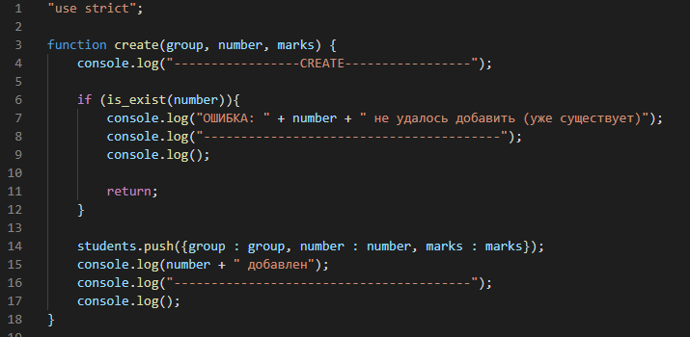

Реализована вспомогательная функция, которая определяет, есть ли ребёнок с текущей фамилий в хранилище.

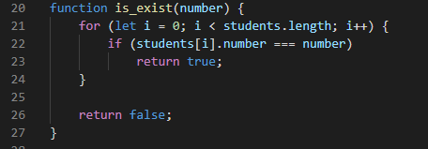

**Тесты:**

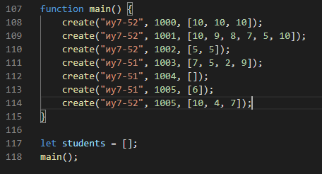

**Результат:**

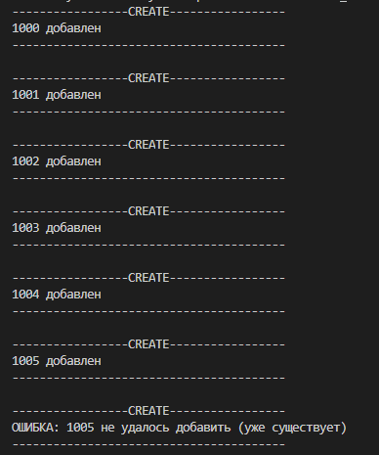

1. READ

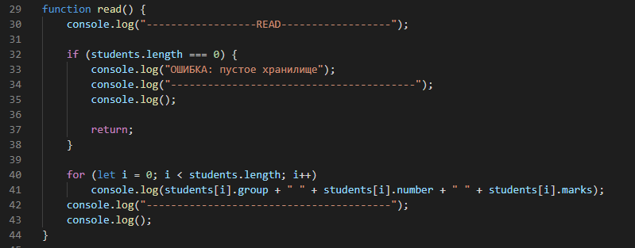

**Тесты:**



**Результат:**

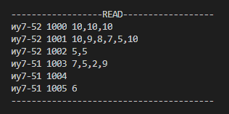

1. UPDATE

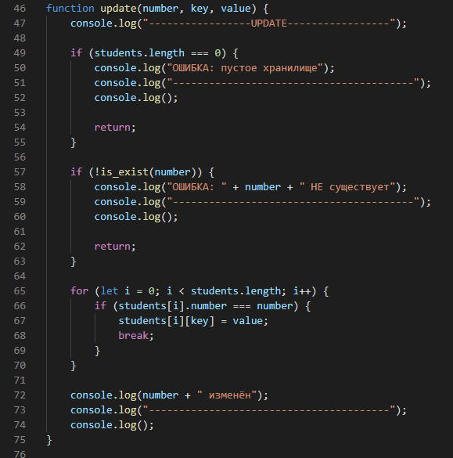

**Тесты:**

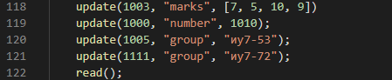

**Результат:**

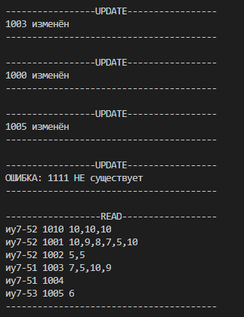

1. DELETE

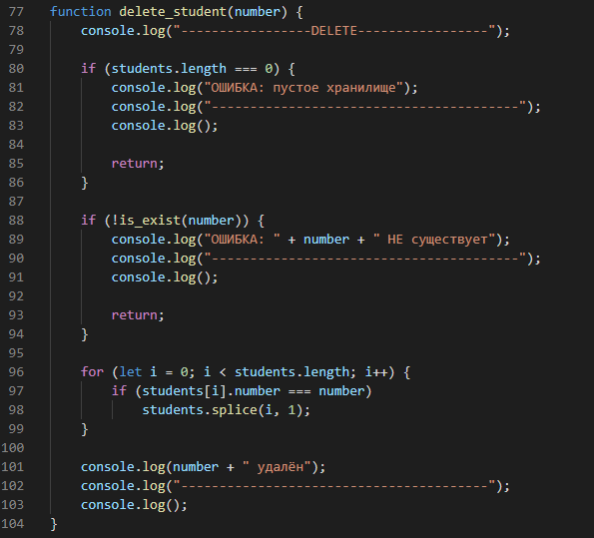

**Тесты:**

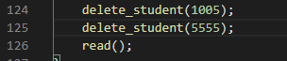

**Результат:**

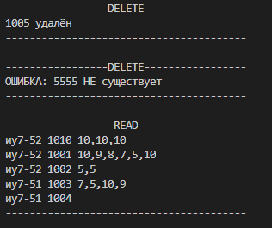

Получение средней оценки заданного студента

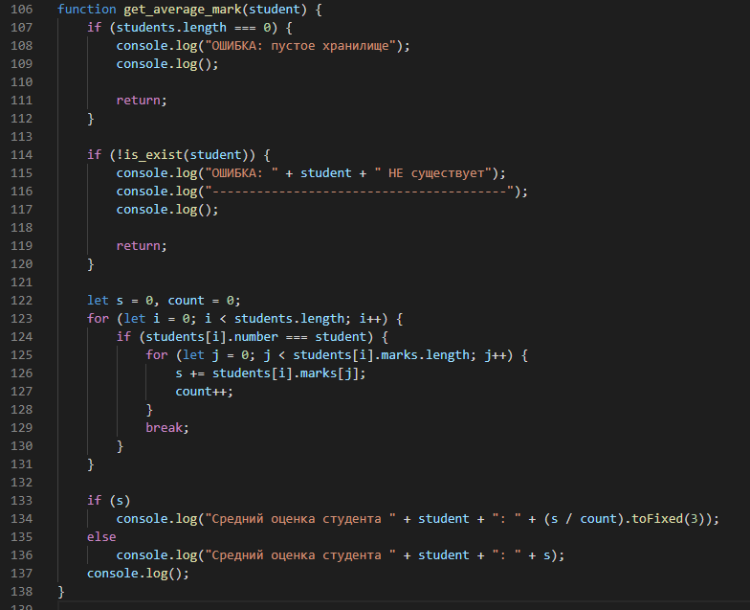

**Тесты:**

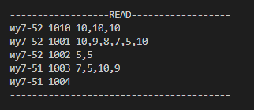



**Результат:**

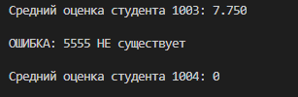

Получение информации о студентах в заданной группе

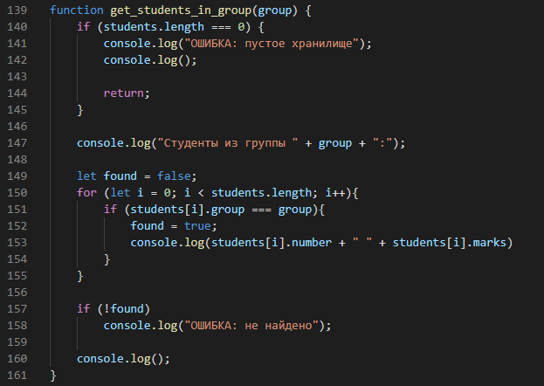

**Тесты:**





**Результат:**

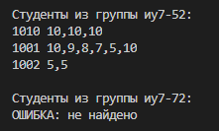

Получение студента, у которого наибольшее количество оценок в заданной группе

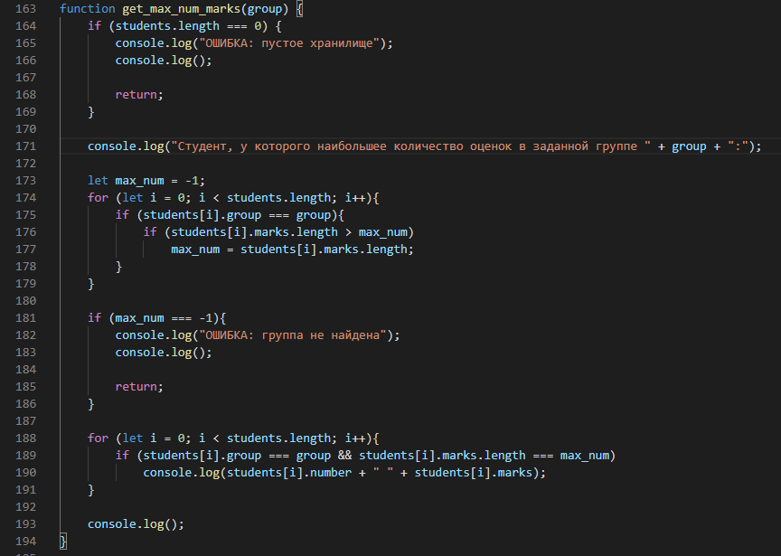

**Тесты:**





**Результат:**

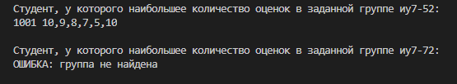

Получение студента, у которого нет оценок

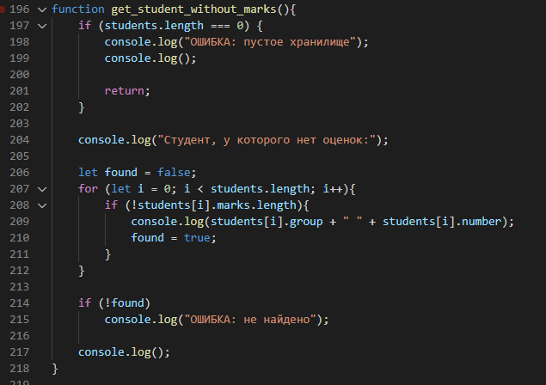

**Тесты:**





**Результат:**



**Задание 3**

Создать хранилище в оперативной памяти для хранения точек.

Необходимо хранить информацию о точке: имя точки, позиция X и позиция Y.

Необходимо обеспечить уникальность имен точек.

Реализовать функции:

* CREATE READ UPDATE DELETE для точек в хранилище
* Получение двух точек, между которыми наибольшее расстояние
* Получение точек, находящихся от заданной точки на расстоянии, не превышающем заданную константу
* Получение точек, находящихся выше / ниже / правее / левее заданной оси координат
* Получение точек, входящих внутрь заданной прямоугольной зоны